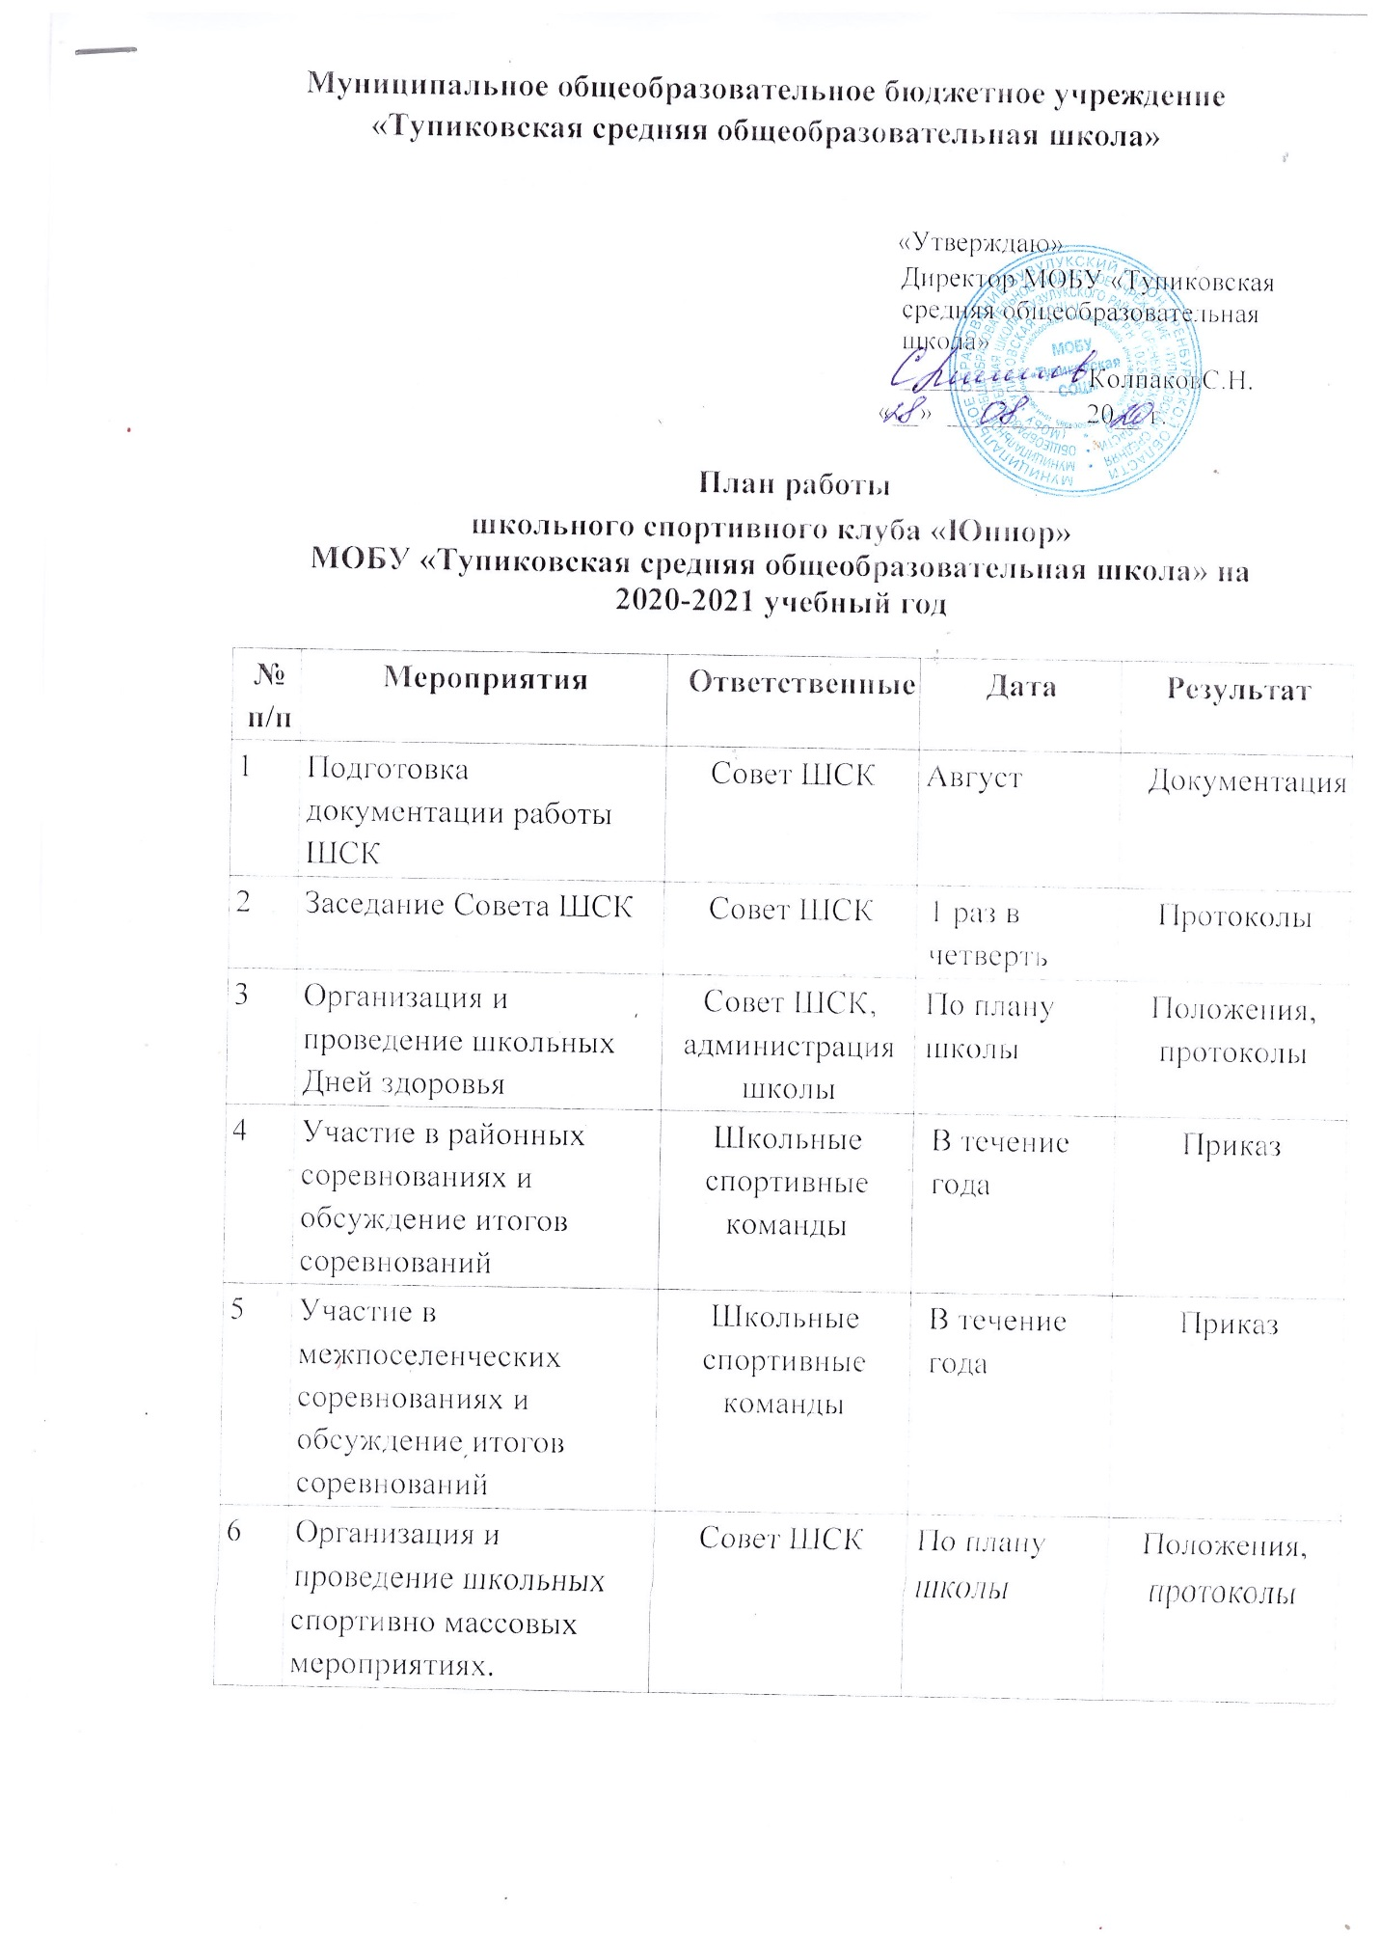

7 | Выступление на общешкольных линейках членов совета ШСК об итогах работы | Совет ШСК | В течение года | Отчеты фото
8 | Поощрение особо отличившихся учащихся | Совет ШСК | В течение года | Вручение грамот
9 | Агитационно-  просветительская работа | Совет ШСК | В течение года | Стенд  «Спортивная жизнь»
10 | Отчет о работе школьного спортивного клуба на совещаниях и педсоветах | Совет ШСК | В течение года | Отчеты
11 | Итоги работы за год | Совет ШСК | Май | Протокол

